Gospodinjstvo
naslov na list A4 - PREVERJANJE SNOVI
( 6.,7. ali 8.maj- glede na urnik)
KAJ VEM IN OBVLADAM O PRIPRAVI JEDI
Prepiši tabeli in rumeno izpolni!
Izdelek pošlji po mailu: alenka.malesic@guest.arnes.si

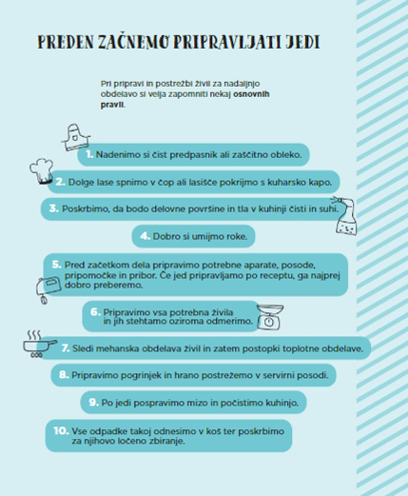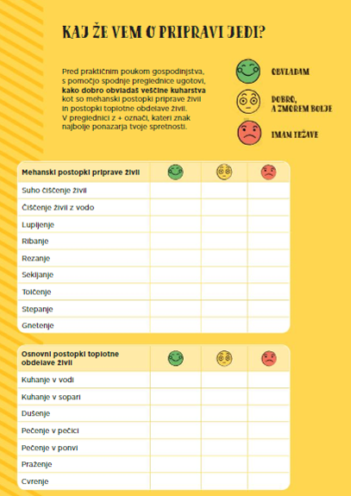

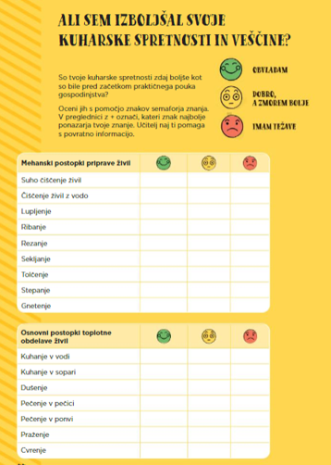

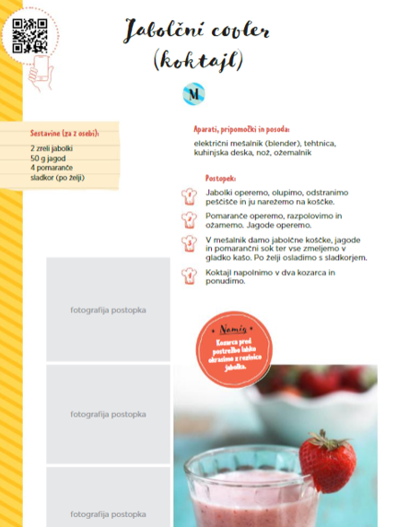

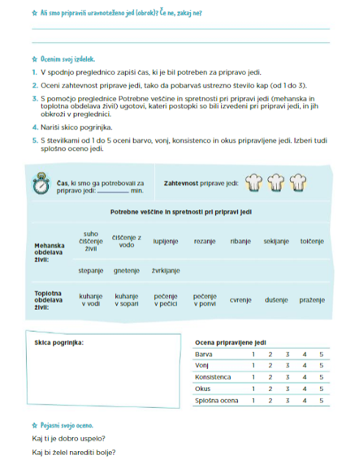
DODATNA NALOGA- recept za KOKTAJL- lahko zamenjaš sadje in fotografiraš POSTOPEK PRIPRAVE.

Pa dober tek.
Učiteljica, Darja Šega

